机箱电磁屏蔽性能的改进

现代电子产品的一个主要特征是数字化，微处理器的应用十分普遍，而这些数字电路在工作时，会产生很强的电磁干扰发射。不仅使产品不能通过有关的电磁兼容性标准，甚至连自身的稳定工作也不能保证。电子设备的密集度已经成为衡量现代程度的一个重要指标，大量的电子设备在同一个空间中工作电磁干扰的问题呈现出前所未有的严重性。
世界上广泛开始对电子产品的电磁兼容性做强制性限制，电磁兼容性标准已经成为西方发达国家限制进口产品的一道坚固的壁垒。
我国从2000年开始，也要对部分电子产品的电磁兼容性做强制性要求，不符合要求的不能销售。早在此之前，一些产品就已经受到严格的管制，如军用产品，火灾报警器产品，智能化电表等。电磁兼容标准将成为一些产品走上市场必须逾越的鸿沟。
电子设备的电磁屏蔽测试标准目前还没有统一，不同国家不同行业有各自有不同电磁屏蔽测试方法和标准，下面将较具代表性的的两个方案介绍一下：
（1）国内常用标准
- 机箱机柜设计中使缝隙尺寸满足要求:
商用设备：d<λ/20，20dB
军用设备：d<λ/50，28dB

（2）IEC 61587－3标准描述了电磁评比的六个等级，所指出的测试条件和天线等级将简化用户对于机柜和箱体等的选择。
一般结构件的屏蔽效能分为以下六个等级，各级屏蔽效能指标规定如下：
E级：30-230 MHz 20 dB；230-1000 MHz 10 dB
D级：30-230 MHz 30 dB；230-1000 MHz 20 dB
C级：30-230 MHz 40 dB；230-1000 MHz 30 dB
B级：30-230 MHz 50 dB；230-1000 MHz 40 dB
A级：30-230 MHz 60 dB；230-1000 MHz 50 dB
T级：比A级高10dB或者以上，和／或对低频磁场、1GHz以上平面波屏蔽效能有特殊需求。
屏蔽效能等级由高至低分别为：T级 A级 B级 C级 D级 E级。一般统称T级和A级为高等级屏蔽效能，B级和C级为中等级屏蔽效能，D级和E级为低等级屏蔽效能。
一般结构件只需要注明需要达到哪一级即可，但是选用T级时需要注明具体的指标要求和其他特殊要求。
电子设备的电磁屏蔽涉及到的方面较多，硬件设计过程中一般要考虑以下问题：
- 印制电路板设计
#尽量减小供电环路和信号环路的面积；
#尽量避免供电环路和信号环路环套环；
#尽量减小回流地线的阻抗；
#在PCB的上方不许有任何电气上没有连接并悬空的金属存在。
#不相容的电路应远离。不相容的信号线不要平行走线。更不能绑扎在一起。分布在不同层上的信号线走向应相互垂直
- 共电源阻抗耦合的解决办法：
#去耦电容；
#减少供电线路阻抗；
#不相容电路各自供电；
- 敏感设备的抗干扰措施。
#设备的抗干扰措施和抑制设备的电磁发射措施往往是互易的。
#正确的屏蔽、滤波、接地、平衡、隔离措施起到的作用是双向的。
例如：
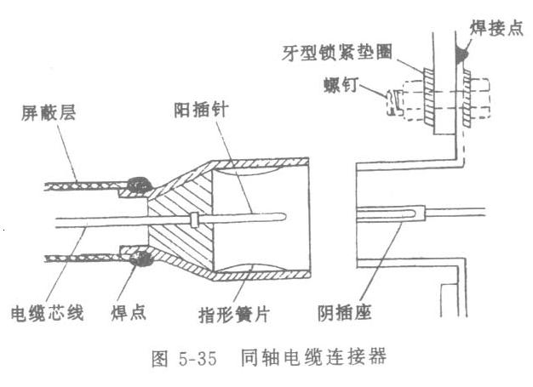
#正确的电路设计和布线，使设备内的电场天线和磁场天线既减少了向外发射也减弱了对干扰的接收
#如果要求传输信号的速率较高，边缘较陡，则串接滤波器就可能把有用信号的高频部分也滤掉，从而影响信号的正常传输。这时就只能采用屏蔽的方法 。屏蔽层应保持电连续性和一致性，要求电缆屏蔽层和连接器插头的金属外壳要有360度的完整搭接，不能出现“猪尾巴”现象
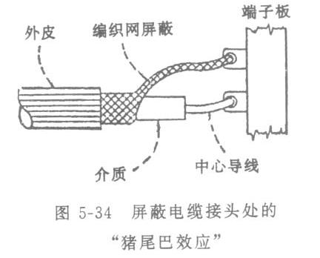
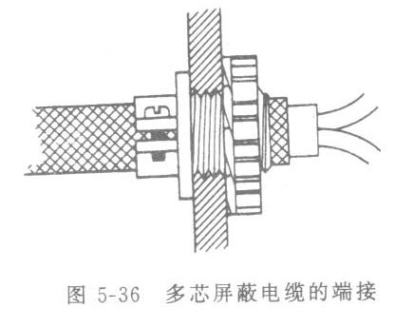

在确保硬件电路系统满足电磁屏蔽要求的基础上，机箱结构设计还须采取以下措施：
- 机箱尽量使用金属导电材料，显示窗使用屏蔽玻璃。
- 机箱整机导通，各结构部分无电势差，设计可靠接地。
- 接缝处应良好搭接，用螺丝、连接件、屏蔽弹片、导电泡棉等缩短缝隙的间距，也可使用导电衬垫；
- 采用波导设计通风，可使用小孔径铝通风板、金属蜂窝板，波导管等等。
